TRƯỜNG ĐẠI HỌC BÁCH KHOA HÀ NỘI
VIỆN CÔNG NGHỆ THÔNG TIN VÀ TRUYỀN THÔNG
──────── * ───────

BÁO CÁO
Project 2- IT3930

Tên đề tài: Ứng dụng quản lý nhà hàng

Sinh viên thực hiện : Nguyễn Kiên Trung
MSSV : 20173421
Lớp : KHMT03 – K62
Giáo viên hướng dẫn : ThS. Lê Thị Hoa

Hà Nội, tháng 6 năm 2020
MỤC LỤC
CHƯƠNG 1. TỔNG QUAN BÀI TOÁN 6
1.1. Giới thiệu bài toán thực tế 6
1.1.1. Khảo sát, đánh giá nhu cầu thực tế 6
1.1.2. Bài toán thực tế 6
1.2. Thông tin đầu vào, đầu ra của bài toán 7
1.3. Biểu mẫu liên quan của bài toán 7
1.4. Công cụ, công nghệ, thuật toán sử dụng để giải quyết bài toán 8
1.4.1. Ngôn ngữ lập trình C# 8
1.4.2. Winform 9
1.4.3. SQL 9
1.4.4. Công cụ phát triển 9
CHƯƠNG 2. PHÂN TÍCH THIẾT KẾ BÀI TOÁN 12
2.1. Biểu đồ use case 12
2.1.1. Biểu đồ use case tổng quan 12
2.1.2. Biểu đồ use case phân rã mức 2 13
Use case Order mức 2 13
Use case Quản lý người dùng mức 2 14
Use case Quản lý dữ liệu order mức 2 15
2.2. Đặc tả use case 16
2.2.1. Đặc tả use case Đăng nhập 16
2.2.2. Đặc tả use case Thanh toán hóa đơn 16
2.2.3. Đặc tả use case Tìm kiếm 17
2.3. Thiết kế Cơ sở dữ liệu 18
2.4. Biểu đồ trình tự 20
Biểu đồ trình tự use case Thanh toán hóa đơn 20
2.5. Biểu đồ lớp 21
2.6. Thiết kế chi tiết lớp 22
2.6.1. Mô tả chi tiết lớp Account 22
2.6.2. Mô tả chi tiết lớp Menu 22
CHƯƠNG 3. CÀI ĐẶT CHƯƠNG TRÌNH– KIỂM THỬ 23
3.1. Kết quả chương trình minh họa 23
3.2. Kết quả kiểm thử 23
3.2.1. Thiết kế chương trình 23
3.2.1.1. Thiết kế CSDL 23
3.2.1.2. Thiết kế tầng nghiệp vụ 23
3.2.1.3. Thiết kế giao diện 23
3.2.1.4. Kết luận 24
3.2.2. Kiểm thử chương trình 24
3.2.2.1. Danh sách các chức năng cần có 24
3.2.2.2. Kiểm thử cho chức năng 1 24
3.2.2.3. Kiểm thử cho chức năng 2 24
3.2.2.4. Kiểm thử cho chức năng 3 25
3.2.2.5. Kiểm thử cho chức năng 4 25
3.2.2.6. Kiểm thử cho chức năng 5 26
3.2.2.7. Kiểm thử cho chức năng 6 26
3.2.2.8. Kiểm thử cho chức năng 7 27
3.2.2.9. Kiểm thử cho chức năng 8 27
3.2.3. Kết luận 28
3.3. Giao diện chương trình 28
KẾT LUẬN VÀ HƯỚNG PHÁT TRIỂN 33
TÀI LIỆU THAM KHẢO 34
PHỤ LỤC 35

PHIẾU GIAO NHIỆM VỤ MÔN HỌC
1. Thông tin về sinh viên :
Họ và tên sinh viên: Nguyễn Kiên Trung
Điện thoại liên lạc: 0968509421 Email: trung.nk173421@sis.hust.edu.vn
Lớp: KHMT03-K62 Hệ đào tạo: Đại học đại trà
Môn học thực hiện tại: Bộ môn Công nghệ phần mềm, Viện CNTT&TT, Đại học Bách Khoa Hà Nội.
Kỳ học: 20192 Từ ngày 2 / 3 /2020 đến 20 / 6 /2020
2. Mục đích môn học:
- Lựa chọn được công nghệ thuật toán để thực hiện giải quyết bài toán thực tế: ngôn ngữ lập trình C#, thiết kế giao diện bằng Winform, quản lý cơ sở dữ liệu SQL Server
- Lựa chọn bài toán thực tế: Lập trình phần mềm Quản lý nhà hàng và Order trực tiếp
- Xây dựng được hệ thống giải quyết bài toán thực tế qua công nghệ đã chọn
3. Các nhiệm vụ cụ thể môn học:
- Tìm hiểu, học các công nghệ đã chọn ở trên: ngôn ngữ lập trình C#, thiết kế giao diện bằng Winform, quản lý cơ sở dữ liệu SQL Server
- Khảo sát, Phân tích, thiết kế và cài đặt được bài toán đã chọn: Lập trình phần mềm Quản lý nhà hàng và Order trực tiếp. Hỗ trợ công việc: order; thanh toán; quản lý thông tin về hóa đơn, thực đơn, bàn ăn, tài khoản.
4. Lời cam đoan của sinh viên:
Tôi Nguyễn Kiên Trung- cam kết báo cáo môn học là báo cáo của bản thân tôi dưới sự hướng dẫn của ThS. Lê Thị Hoa
Các kết quả nêu trong báo cáo là trung thực, không phải là sao chép toàn văn của bất kỳ báo cáo nào khác.
Hà Nội, ngày 12 tháng 6 năm 2020
Sinh viên

LỜI NÓI ĐẦU
Việc sử dụng những ứng dụng, phần mềm để quản lý thông tin trở nên tiện lợi và rất hiệu quả, phát triển mạnh mẽ trong những thập niên gần đây. Với đất nước đang phát triển như Việt Nam, sử dụng những công nghệ giúp quản lý tốt hơn những thông tin là nhu cầu cần thiết. Những thành phố lớn như Hà Nội, thành phố Hồ Chí Minh, nhiều nhà hàng vừa và lớn mở ra có thể phục vụ hàng trăm khách hàng một lúc. Cần có một sự thống nhất trong quản lý để tránh rủi ro, nâng cao chất lượng dịch vụ và giảm số lượng nhân viên có thể thay thế bằng việc sử dụng công nghệ.
Em đã từng làm phục vụ part-time cho một quán ăn, được sử dụng phần mềm order trực tiếp tại bàn,cùng với những trải nghiệm khi là khách hàng của một số quán ăn tại Hà Nội và khảo sát hai quán ăn tại địa phương, em nhận thấy những quán ăn có quy mô vừa sẽ hoạt động tốt hơn nếu có phần mềm quản lý, order trực tiếp. Từ đó, em quyết định lập trình một phần mềm quản lý nhà hàng, giúp cho việc quản lý những thông tin tốt hơn, giúp nhân viên order thực hiện tốt công việc của mình, tránh nhầm lẫn không đáng có.
Để hoàn thành được bài tập lớn này, em xin được gửi lời cảm ơn chân thành đến:
- Giáo viên hướng dẫn đề tài - Thạc Sĩ Lê Thị Hoa, Giảng viên Khoa Công nghệ Thông tin Trường Đại học Bách Khoa Hà Nội - đã hết lòng giúp đỡ, hướng dẫn, chỉ dạy tận tình để nhóm em hoàn thành được đề tài này.
- Các bạn đã góp ý và giúp đỡ trong quá trình làm đề tài này.

Hà Nội, tháng 6 năm 2020

TỔNG QUAN BÀI TOÁN

Giới thiệu bài toán thực tế

Khảo sát, đánh giá nhu cầu thực tế
Thực hiện khảo sát hai nhà hàng ở địa phương (cả hai nhà hàng đều dùng cách ghi hóa đơn giấy) và có một số nhận xét tổng quan về những nhà hàng đó như sau:
- Nhà hàng Hải Béo: một quán ăn rộng với 1 phòng ăn chung (24 bàn) và 4 phòng lạnh (mỗi phòng 4 bàn). Nhân viên quán khá đông, menu luôn đủ cho mỗi bàn nên tốc độ order theo em đánh giá là khá nhanh. Tuy nhiên với những hóa đơn dài (trên 20 món) nhân viên sẽ phải ghi vào một hóa đơn khác. Khi khách muốn tăng số lượng 1 món, nhân viên ghi đè lên số đã ghi có thể dẫn đến nhìn nhầm. Khi khách hàng muốn thanh toán sẽ chờ nhân viên cộng bằng máy tính cầm tay.
- Nhà hàng Anh Ngọc: là một quán bia hơi ở gần ngã tư nên lượng khách rất lớn, menu tuy không đa dạng (chỉ có đồ uống và đồ ăn vặt) nên khách thường gọi thêm những món lặp lại. Vì vậy, nhân viên ghi đè lên số lượng, có lúc cột số lượng bé gạch đi ghi xuống dưới, dễ nhầm lẫn khi thanh toán. Đặc biệt khi đông khách, nhiều bàn xếp ghép lẫn nhau, mở thêm bàn vỉa hè, nhân viên chạy bàn thường xuyên mang đồ đến nhầm bàn, sau đó mang vào hỏi lại nhân viên order rồi mới mang ra được đúng bàn. Tình trạng đó thường xuyên xảy ra, làm mất thời gian và có thể làm phiền khách khi họ đang nói chuyện.
Trước đây 6 tháng, em đã đi làm thêm tại một quán ăn. Quán ăn tuy có quy mô không lớn, chỉ 15 bàn to nhỏ nhưng có sử dụng một phần mềm quản lý và order nhanh. Phần mềm được cài trên máy tính có màn hình cảm ứng lớn, cho phép chọn bàn, order và thanh toán hóa đơn. Qua thời gian sử dụng phần mềm, em thấy có một số tiện ích sau so với cách ghi hóa đơn giấy :
- Order nhanh hơn, chỉ cần ấn vào tên món, không mất thời gian ghi
- Thay đổi món ăn, số lượng nhanh chóng dễ dàng
- Thanh toán hóa đơn rõ ràng, hệ thống tự cộng tổng tiền
- Khách hàng yêu cầu xem lại hóa đơn vẫn có thể in ra
Nhu cầu sử dụng phần mềm ở những nhà hàng có quy mô vừa và lớn là cần thiết, nâng cao chất lượng dịch vụ, tiết kiệm thời gian, tránh những rủi ro xảy ra.

Bài toán thực tế
Lập trình phần mềm Quản lý nhà hàng và Order trực tiếp. Hỗ trợ công việc: order; thanh toán; quản lý thông tin về hóa đơn, thực đơn, bàn ăn, tài khoản.
Order: thông tin bàn ăn, thông tin món ăn và thể loại món ăn, thông tin hóa đơn của bàn hiện tại; chọn số lượng, thêm món ăn vào hóa đơn
Thanh toán: tính tổng tiền; lưu lại hóa đơn
Các thao tác liên quan đến quản lý thông tin:
- Xem hóa đơn theo ngày; người dùng tự chọn ngày
- Xem, thêm, sửa, xóa thông tin món ăn, thể loại món ăn, bàn ăn, tài khoản
- Tìm kiếm món ăn trong danh sách: tìm kiếm theo chữ cái gần đúng (ví dụ nhập vào thanh tìm kiếm “a” sẽ hiện ra kết quả “cafe”, “soda”, “bia”, ...)

Thông tin đầu vào, đầu ra của bài toán
Đầu vào:
- Thông tin tài khoản: tên đăng nhập; mật khẩu; tên hiển thị; phân quyền (quản lý hoặc nhân viên)
- Thông tin thể loại món ăn: id; tên thể loại
- Thông tin các món ăn: id; tên món ăn; idCategory để liên kết với thể loại; giá tiền
- Thông tin bàn ăn: id; tên bàn; trạng thái (Trống hoặc Có Khách)
- Thông tin hóa đơn: id; ngày ra; ngày vào; idTable để liên kết với bàn; chi tiết các món ăn và số lượng của mỗi hóa đơn
- Thông tin người dùng nhập vào khi sử dụng chức năng đăng nhập, thêm, sửa, xóa và tìm kiếm món ăn
Đầu ra:
- Thống kê hóa đơn: người dùng chọn khoảng giới hạn ngày cần thống kê (Ví dụ: 1/4/2020 và 30/4/2020), hệ thống xuất ra danh sách hóa đơn trong khoảng ngày đó. Người dùng nhấn chọn một hóa đơn để xem chi tiết
Đối tượng sử dụng: Nhân viên order và Người quản lý nhà hàng

Biểu mẫu liên quan của bài toán
Biểu mẫu liên quan đến thống kê hóa đơn:
Mã hóa đơn | Ngày vào hóa đơn | Ngày xuất hóa đơn | Tổng hóa đơn
Id₁ | YYYY-MM-DD | YYYY-MM-DD | X₁.000
Id₂ | YYYY-MM-DD | YYYY-MM-DD | X₂.000
... | ... | ... | ...
Id_{n} | YYYY-MM-DD | YYYY-MM-DD | X_{n}.000
Tổng doanh thu: X₁ + X₂ +...+ X_{n}

Biểu mẫu chi tiết hóa đơn:
Tên món | Số lượng | Đơn giá | Tổng
Món 1 | X₁ | Y₁ | X₁ * Y₁
Món 2 | X₂ | Y₂ | X₂ * Y₂
... | ... | ... | ...
Món n | X_{n} | Y_{n} | X_{n} * Y_{n}
Tổng hóa đơn: X₁ * Y₁ + X₂ * Y₂ + ... + X_{n} * Y_{n}
Ngày nhập hóa đơn: YYYY-MM-DD
Ngày xuất hóa đơn: YYYY-MM-DD

Công cụ, công nghệ, thuật toán sử dụng để giải quyết bài toán
Phần mềm xây dựng là một phần mềm desktop (desktop application). Qua tìm hiểu, em chọn xây dựng phần mềm bằng ngôn ngữ lập trình C#, thiết kế giao diện bằng Winform, quản lý cơ sở dữ liệu bằng SQL Server.

Ngôn ngữ lập trình C#
Tổng quan:
- C# (hay C sharp) là một ngôn ngữ lập trình đơn giản, được phát triển bởi đội ngũ kỹ sư của Microsoft vào năm 2000, trong đó người dẫn đầu là Anders Hejlsberg và Scott Wiltamuth.
- C# là ngôn ngữ lập trình hiện đại, hướng đối tượng và nó được xây dựng trên nền tảng của hai ngôn ngữ mạnh nhất là C++ và Java.
- C# được thiết kế cho Common Language Infrastructure (CLI), mà gồm Executable Code và Runtime Environment, cho phép chúng ta sử dụng các ngôn ngữ high-level đa dạng trên các nền tảng và cấu trúc máy tính khác nhau.
- C# với sự hỗ trợ mạnh mẽ của .NET Framework giúp cho việc tạo một ứng dụng Windows Forms hay WPF (Windows Presentation Foundation), . . . trở nên rất dễ dàng.
Đặc trưng:
Các đặc điểm để làm cho C# là ngôn ngữ lập trình chuyên nghiệp được sử dụng rộng rãi:
- C# là ngôn ngữ đơn giản
Như ta đã biết thì ngôn ngữ C# dựng trên nền tảng C++ và Java nên ngôn ngữ C# khá đơn giản. Nếu chúng ta thân thiện với C và C++ hoậc thậm chí là Java, chúng ta sẽ thấy C# khá giống về diện mạo, cú pháp, biểu thức, toán tử và những chức năng khác được lấy trực tiếp từ ngôn ngữ C và C++, nhưng nó đã được cải tiến để làm cho ngôn ngữ đơn giản hơn. Một vài trong các sự cải tiến là loại bỏ các dư thừa, hay là thêm vào những cú pháp thay đổi.
- C# là ngôn ngữ hiện đại: Một vài khái niệm khá mới mẻ khá mơ hồ với các bạn vừa mới học lập trình, như xử lý ngoại lệ, những kiểu dữ liệu mở rộng, bảo mật mã nguồn..v..v... Đây là những đặc tính được cho là của một ngôn ngữ hiện đại cần có. Và C# chứa tất cả các đặt tính ta vừa nêu trên.
- C# là một ngôn ngữ lập trình thuần hướng đối tượng: Lập trình hướng đối tượng(tiếng Anh: Object-oriented programming, viết tắt: OOP) là một phương pháp lập trình có 4 tính chất. Đó là tính trừu tượng (abstraction), tính đóng gói (encapsulation), tính đa hình (polymorphism) và tính kế thừa (inheritance). C# hỗ trợ cho chúng ta tất cả những đặc tính trên.
- C# là một ngôn ngữ ít từ khóa: C# là ngôn ngữ sử dụng giới hạn những từ khóa (gồm khoảng 80 từ khóa và hơn mười kiểu dữ liệu xây dựng sẵn). Nếu bạn nghĩ rằng ngôn ngữ có càng nhiều từ khóa thì sẽ càng mạnh mẽ hơn. Điều này không phải sự thật, lấy ví dụ ngôn ngữ C# làm điển hình nhé. Nếu bạn học sâu về C# bạn sẽ thấy rằng ngôn ngữ này có thể được sử dụng để làm bất cứ nhiệm vụ nào.

Winform
Winform (tên đầy đủ là Windows-form) là một công cụ dùng để tạo ứng dụng chạy trên nền tảng hệ điều hành Windows. Chúng ta có thể tạo ra giao diện của một ứng dụng bằng code hoặc sử dụng kéo thả thông qua phần mềm lập trình Visual Studio. Điều đó sẽ giúp người lập trình nhanh chóng tạo được giao diện ưng ý theo đúng bản vẽ đề ra, và cũng để khách hàng có thể xem trước được giao diện ứng dụng. Winform có những điểm mạnh của ngôn ngữ Visual Basic : dễ sử dụng, hỗ trợ mô hình RAD (Rapid Application Developer) đồng thời kết hợp với tính linh động, hướng đối tượng của ngôn ngữ C#. Việc tạo ứng dụng Windows trở lên hấp dẫn và quen thuộc với các lập trình viên vì nó có tính ứng dụng cao.

SQL
Tổng quan:
SQL, viết tắt của Structured Query Language, là ngôn ngữ truy vấn có cấu trúc, cho phép bạn truy cập và thao tác với các cơ sở dữ liệu để tạo, xóa, sửa đổi, trích xuất dữ liệu.
SQL cũng là ngôn ngữ tiêu chuẩn cho các hệ cơ sở dữ liệu quan hệ. Tất cả các hệ thống quản trị cơ sở dữ liệu (RDBMS) như MySQL, MS Access, Oracle, Sybase, Informix, Postgres hay SQL Server đều lấy SQL làm ngôn ngữ cơ sở dữ liệu tiêu chuẩn.
SQL Server là một hệ quản trị cơ sở dữ liệu quan hệ (Relational Database Management System (RDBMS) ) sử dụng câu lệnh SQL (Transact-SQL) để trao đổi dữ liệu giữa máy Client và máy cài SQL Server. Một RDBMS bao gồm databases, database engine và các ứng dụng dùng để quản lý dữ liệu và các bộ phận khác nhau trong RDBMS. SQL Server hiện đang được dùng phổ biến trên thế giới.
Lợi ích:
- Tạo cơ sở dữ liệu mới
- Tạo bảng mới trong cơ sở dữ liệu
- Tạo view (khung nhìn) mới
- Thực hiện truy vấn trên cơ sở dữ liệu
- Giup mô tả dữ liệu
- Tạo, chèn, xóa, sửa đổi bản ghi trong cơ sở dữ liệu
- Trích xuất dữ liệu từ cơ sở dữ liệu
- Thiết lập quyền trên bảng, thủ tục và view
- Nhúng các ngôn ngữ khác sử dụng mô-đun SQL, thư viện, trình biên dịch sẵn

Công cụ phát triển
- Microsoft Visual Studio: Lập trình C# và Winform


- Phần mềm hỗ trợ viết code nhanh chóng, hiệu quả; cho phép chạy, kiểm thử phần mềm một cách dễ dàng.
- Có thể khởi động nhanh Visual Studio bằng cách nhấp chuột phải vào khoảng trống của folder
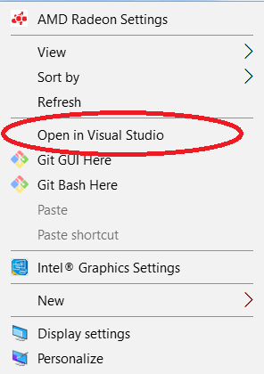
- Link download: https://visualstudio.microsoft.com/downloads/
- Microsoft SQL Server: Tạo lập và quản lý cơ sở dữ liệu hiệu quả
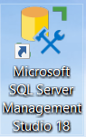
- Microsoft SQL Server cung cấp giao diện đơn giản, dễ sử dụng, có thể tạo, xóa, nhập dữ liệu mà không cần câu lệnh
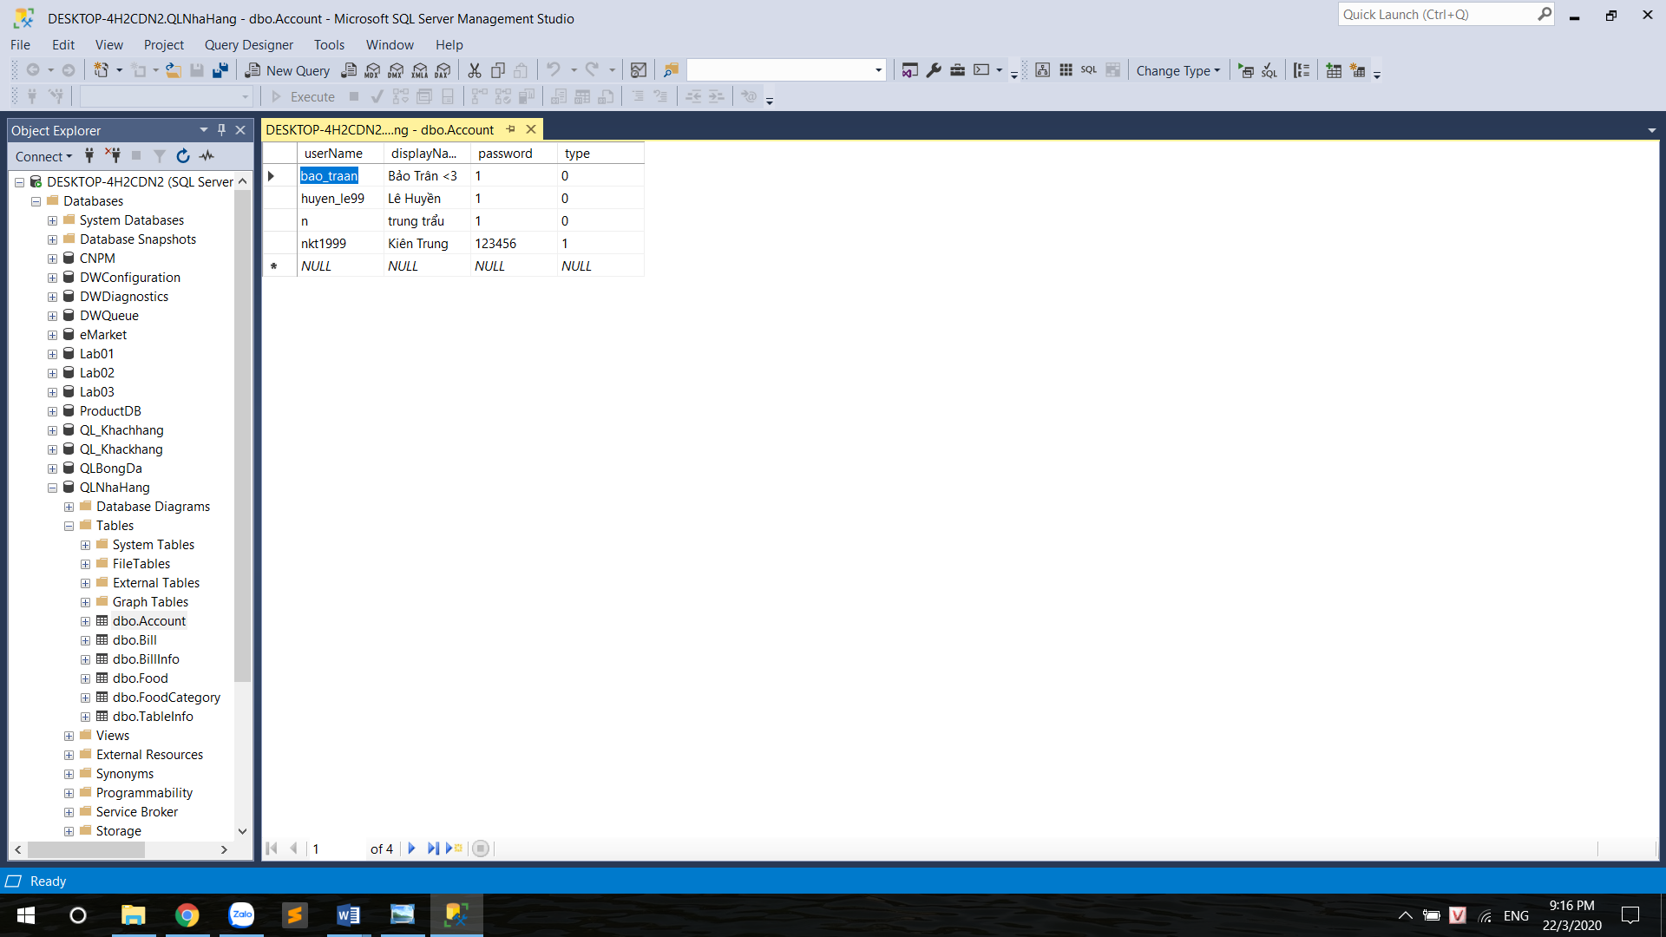
- Link download: https://www.microsoft.com/en-us/sql-server/sql-server-downloads
Hai công cụ dễ dàng cài đặt trên hệ điều hành Windows 10

PHÂN TÍCH THIẾT KẾ BÀI TOÁN

Biểu đồ use case

Biểu đồ use case tổng quan
Hệ thống chia làm 2 loại người dùng: nhân viên và quản lý. Nhân viên, là người dùng có quyền sử dụng những chức năng để order (chọn bàn, chọn món thêm vào hóa đơn, thanh toán hóa đơn). Nhân viên còn có thể xem và sửa thông tin tài khoản của chính mình. Quản lý, là người dùng được sử dụng thêm chức năng quản lý dữ liệu, quản lý người dùng và chức năng thống kê hóa đơn

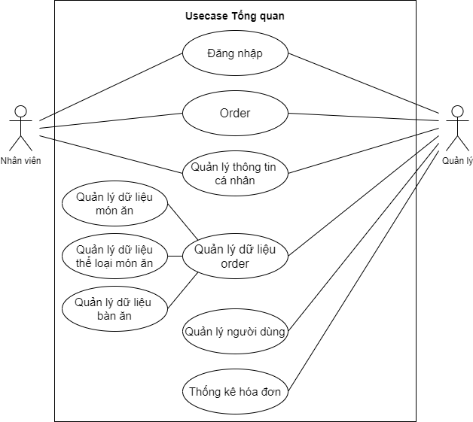

Use case tổng quát

Biểu đồ use case phân rã mức 2

Use case Order mức 2
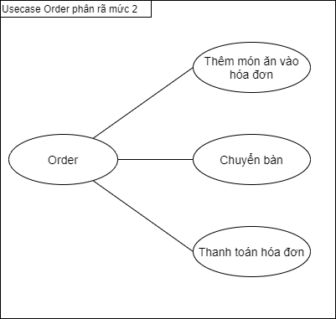
Use case Order
- Tóm tắt: use case này dùng để order món ăn cho các bàn.
- Dòng sự kiện:
_ Dòng sự kiện chính: Use case này bắt đầu khi người dùng vừa đăng nhập vào hệ thống.
Thêm món ăn vào hóa đơn | - Người dùng chọn bàn  - Người dùng chọn thể loại, sau đó chọn món. Nhấn nút “thêm món”  - Món ăn thêm vào hóa đơn với bàn tương ứng
Chuyển bàn | - Người dùng chọn bàn cần chuyển  - Người dùng chọn tên bàn cần chuyển tới trong danh sách, sau đó nhấn nút “chuyển bàn”  - Dữ liệu 2 bàn chuyển cho nhau. Hệ thống lưu lại dữ liệu
Thanh toán hóa đơn | - Người dùng chọn bàn cần thanh toán  - Nhấn nút “thanh toán”  - Hệ thống đưa ra lời nhắc, hiển thị tổng tiền hóa đơn. Muốn thanh toán người dùng nhấn “OK”  - Hóa đơn được thanh toán. Hệ thống lưu lại dữ liệu

_Các dòng sự kiện khác: Khi thực hiện chuyển bàn hay thanh toán hóa đơn, hệ thống luôn đưa ra lời nhắc để xác nhận lại hành động này
- Các yêu cầu đặc biệt: Không có.
- Điều kiện tiên quyết: Không có
- Điều kiện bắt buộc: Không có
- Điểm mở rộng: Không có

Use case Quản lý người dùng mức 2
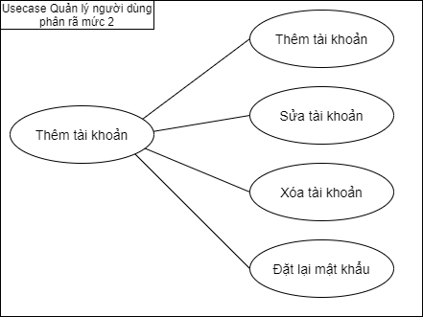
Use case quản lý người dùng
a.Tóm tắt: use case này dùng để quản lý thông tin người dùng.
b. Dòng sự kiện:
_ Dòng sự kiện chính: Use case này bắt đầu khi quản lý chọn mục Manager, sau đó chọn Nhân viên
Thêm tài khoản | - Người dùng nhập thông tin cho tài khoản mới  - Người dùng nhấn nút “thêm”  - Hệ thống lưu dữ liệu mới. Hiển thị thêm tài khoản mới trong danh sách
Sửa tài khoản | - Người dùng sửa thông tin cho tài khoản  - Người dùng nhấn nút “sửa”  - Hệ thống lưu dữ liệu cập nhật. Hiển thị lại danh sách tài khoản
Xóa tài khoản | - Người dùng chọn tài khoản muốn xóa  - Người dùng nhấn nút “xóa”  - Hệ thống lưu dữ liệu. Hiển thị lại danh sách tài khoản
Đặt lại mật khẩu | - Người dùng chọn tài khoản muốn đặt lại mật khẩu  - Người dùng nhấn nút “đặt lại mật khẩu”  - Mật khẩu tài khoản được trở về mặc định
_Các dòng sự kiện khác: Thực hiện các chức năng thành công hay không thành công, hệ thống đều đưa ra thông báo
c.Các yêu cầu đặc biệt: Không có.
d.Điều kiện tiên quyết: Không có
e.Điều kiện bắt buộc: Không được thêm tài khoản đã trùng tên. Không thể xóa chính tài khoản đang đăng nhập
f.Điểm mở rộng: Không có

Use case Quản lý dữ liệu order mức 2
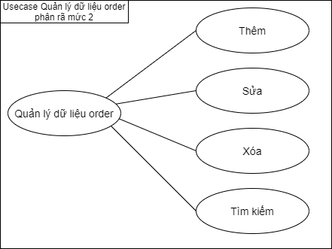
Use case quản lý dữ liệu order
a.Tóm tắt: use case này dùng để quản lý dữ liệu phục vụ chức năng order (món ăn, thể loại, bàn).
b. Dòng sự kiện:
_ Dòng sự kiện chính: Use case này bắt đầu khi quản lý chọn mục Manager, sau đó chọn các mục để quản lý như: Món ăn, Thể loại, bàn
Thêm | - Người dùng nhập thông tin cho dữ liệu mới  - Người dùng nhấn nút “thêm”  - Hệ thống lưu dữ liệu mới. Hiển thị dữ liệu mới
Sửa | - Người dùng sửa thông tin cho dữ liệu  - Người dùng nhấn nút “sửa”  - Hệ thống lưu dữ liệu cập nhật. Hiển thị dữ liệu mới
Xóa | - Người dùng chọn dữ liệu muốn xóa  - Người dùng nhấn nút “xóa”  - Hệ thống lưu dữ liệu. Hiển thị dữ liệu mới
Tìm kiếm  (Chỉ có trong quản lý dữ liệu món ăn) | - Người dùng điền tên món ăn (chỉ cần gần đúng)  - Người dùng nhấn nút “tìm kiếm”  - Hệ thống hiển thị danh sách món ăn hợp lệ

_Các dòng sự kiện khác: Thực hiện các chức năng thành công hay không thành công, hệ thống đều đưa ra thông báo
c.Các yêu cầu đặc biệt: Không có.
d.Điều kiện tiên quyết: Không có
e.Điều kiện bắt buộc: Không được thêm món ăn trùng tên.
f.Điểm mở rộng: Không có

Đặc tả use case

Đặc tả use case Đăng nhập
- Đối tượng sử dụng: nhân viên, quản lý
- Use case này mô tả các bước để đăng nhập được vào hệ thống
- Các luồng sự kiện chính:
- Người dùng điền tên đăng nhập và mật khẩu, yêu cầu đăng nhập
- Hệ thống kiểm tra các trường đã điền đầy đủ thông tin hay chưa
- Hệ thống kiểm tra tên đăng nhập và mật khẩu có chính xác hay không
- Hệ thống đưa người dùng tới giao diện form Order sau khi đăng nhập thành công
- Các luồng sự kiện thay thế:
- Hệ thống thông báo lỗi nếu các trường không được điền đầy đủ
- Hệ thống thông báo lỗi nếu sai tên đăng nhập và mật khẩu
Dữ liệu đầu vào bắt buộc để thực hiện đăng nhập
- Tên đăng nhập (userName)
- Mật khẩu (password)

Đặc tả use case Thanh toán hóa đơn
- Đối tượng sử dụng: nhân viên, quản lý
- Use case mô tả cách người dùng thanh toán hóa đơn và cách hệ thống hoạt động khi thanh toán hóa đơn
- Các luồng sự kiện:
- Người dùng chọn bàn có khách muốn thanh toán
- Hệ thống hiển thị hóa đơn của bàn đó, bao gồm danh sách các món ăn, số lượng, giá tiền từng món và tổng tiền của hóa đơn
- Người dùng nhấn “thanh toán”
- Hệ thống gửi thông báo để người dùng xác nhận lại tên bàn và tổng hóa đơn
- Người dùng nhấn “OK”
- Hệ thống chuyển bàn vừa thanh toán thành trống, hóa đơn chuyển trạng thái đã thanh toán, thông tin các món ăn của hóa đơn được lưu vào một file excel

Đặc tả use case Tìm kiếm
- Đối tượng sử dụng: quản lý
- Use case mô tả cách thức tìm kiếm món ăn theo tên
- Các luồng sự kiện :
- Người dùng chọn mục “món ăn” trong form Manager
- Hệ thống hiển thị tất cả các món ăn
- Người dùng nhập vào tên món (có thể chỉ cần gần đúng)
- Hệ thống tìm kiếm và hiển thị ra các món ăn hợp lệ. Nếu không có sẽ không hiển thị dữ liệu gì trong danh sách
- Dữ liệu đầu vào khi tìm kiếm: tên món (có thể chỉ cần gần đúng)
- Dữ liệu đầu ra hiển thị kết quả tìm kiếm:
- Tên món
- Thể loại
- Đơn giá
Ví dụ: người dùng nhập vào “ca” sau đó nhấn tìm kiếm. Kết quả tìm kiếm: cá; cafe; canh rau; cần xào tỏi

Thiết kế Cơ sở dữ liệu
Để có thể lập trình phần mềm các chức năng Order và quản lý dữ liệu, cơ sở dữ liệu được xây dựng gồm các thực thể sau:
- Account (Thông tin về tài khoản): tên đăng nhập (userName), tên hiển thị (displayName), mật khẩu (password), phân quyền nhân viên hay quản lý (type: 1- quản lý, 0- nhân viên)
- userName (khóa chính): nvarchar(100)
- displayName: nvarchar(100)
- password: nvarchar(1000)
- type: int
- FoodCategory (Thông tin thể loại món ăn): mã thể loại (id), tên thể loại (name), phân loại có khả dụng hay không (type: 1-khả dụng, 0-tạm xóa)
- id (khóa chính): int
- name: nvarchar(100)
- type: int
- Food (Thông tin món ăn): mã món ăn (id), tên món ăn (name), mã thể loại (idCategory) nối với khóa chính bảng FoodCategory, đơn giá (price)
- id (khóa chính): int
- name: nvarchar(100)
- idCategory (khóa ngoại): int
- price: float
- TableInfo (Thông tin bàn): mã bàn (id), tên bàn (name), trạng thái (statusTable: “có khách” hoặc “trống”)
- id (khóa chính): int
- name: nvarchar(100)
- statusTable: nvarchar(100)
- Bill (Thông tin hóa đơn): mã hóa đơn (id), ngày vào (dateCheckIn), ngày ra (dateCheckOut), mã bàn (idTable) nối với khóa chính bảng TableInfo, trạng thái hóa đơn (statusBill: 1-đã thanh toán, 0-chưa thanh toán), tổng hóa đơn (totalPrice)
- id (khóa chính): int
- dateCheckIn: date
- dateCheckOut: date
- idTable (khóa ngoại): int
- statusBill: int
- totalPrice: nvarchar(100)
- BillInfo (Thông tin chi tiết món ăn trong hóa đơn): mã (id), mã hóa đơn (idBill) nối với khóa chính bảng Bill, mã món ăn (idFood) nối với khóa chính bảng Food, số lượng món ăn đó (count)
- id (khóa chính): int
- idBill (khóa ngoại): int
- idFood (khóa ngoại): int
- count: int

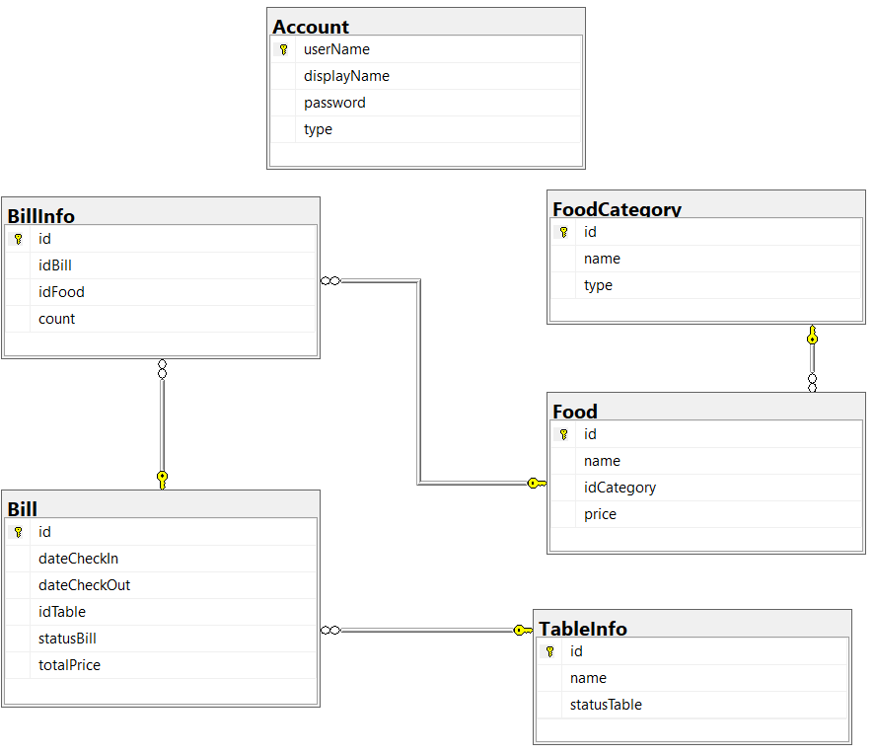
Diagram của cơ sở dữ liệu

Biểu đồ trình tự

Biểu đồ trình tự use case Thanh toán hóa đơn
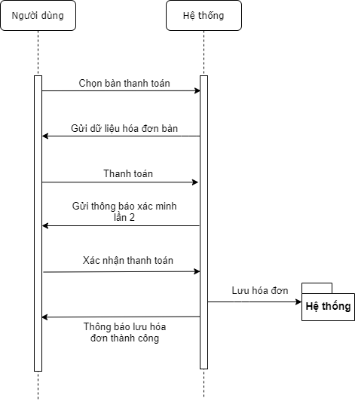
Biểu đồ trình tự use case Thanh toán hóa đơn

Biểu đồ lớp
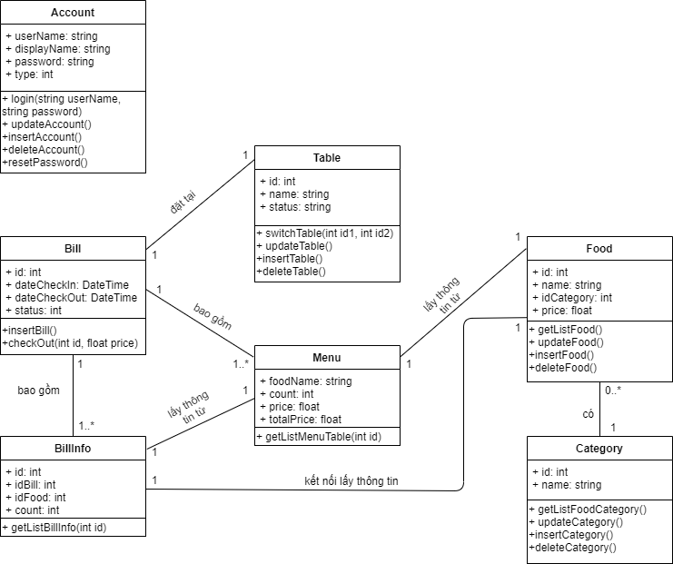
Biểu đồ lớp
- Account: lớp lấy thông tin của tài khoản đang đăng nhập, từ bảng Account trong cơ sở dữ liệu. Thông tin này sử dụng xuyên suốt các phiên làm việc để duy trì trạng thái, quản lý thông tin
- Table: lấy thông tin bàn ăn trong cơ sở dữ liệu Table để hiển thị lên giao diện order, hiển thị trong giao diện quản lý thông tin bàn ăn
- Category: lấy thông tin về thể loại món ăn trong cơ sở dữ liệu FoodCategory, mỗi thể loại có nhiều món ăn hoặc chưa có món ăn nào. Khi chọn một thể loại, hệ thống có thể xuất dữ liệu về tất cả món ăn trong thể loại đó, cần thiết cho giao diện Order
- Food: thông tin về món ăn được lấy từ bảng Food trong cơ sở dữ liệu, mỗi món ăn luôn cần có một thể loại nào đó. Lớp này rất quan trọng trong giao diện Order
- BillInfo: thông tin chi tiết về 1 hóa đơn, lấy từ bảng BillInfo trong cơ sở dữ liệu. Lớp này thường được sử dụng làm trung gian: kết nối với Bill, kết nối với Food, xây dựng lớp Menu
- Menu: là một lớp được xây dựng dựa vào thông tin của 2 lớp Food và BillInfo. Việc tạo ra lớp Menu để thuận tiện cho việc hiển thị và lưu trữ thông tin hóa đơn để thống kê
- Bill: lấy thông tin của 1 hóa đơn đặt tại 1 bàn, trong mỗi hóa đơn bao gồm các Menu. Bill còn có thông tin về ngày ra, ngày vào, trạng thái lấy ra từ cơ sở dữ liệu (bảng Bill). Bill là lớp quan trọng trong giao diện Order và giao diện thống kê hóa đơn.

Thiết kế chi tiết lớp

Mô tả chi tiết lớp Account
Lớp Account bao gồm các thuộc tính:
- userName (tên đăng nhập): kiểu string
- displayName (tên hiển thị): kiểu string
- password (mật khẩu): kiểu string
- type (phân quyền người dùng): kiểu int
Nếu type = 0 thì người dùng sẽ là nhân viên, chỉ có thể sử dụng các chức năng trong giao diện form Order. Nếu type = 1 thì người dùng là quản lý, có thể sử dụng thêm các chức năng trong form Manager
Tên hiển thị của người dùng đang đăng nhập luôn được hiển thì trong form Order. Lớp Account dùng để thực hiện chức năng quản lý thông tin cá nhân và quản lý người dùng. Các thuộc tính dùng để hiển thị, hoặc so sánh để thực hiện một chức năng nào đó (ví dụ: so sánh password để thực hiện thay đổi thông tin hoặc đổi mật khẩu)

Mô tả chi tiết lớp Menu
Lớp Menu bao gồm các thuộc tính:
- foodName (tên món ăn): kiểu string
- count (số lượng món ăn): kiểu int
- price (đơn giá): kiểu float
- totalPrice (tổng giá tiền): kiểu float
totalPrice = count * price
Đây là một lớp được xây dựng dựa vào thông tin của 2 lớp Food và BillInfo. Trong đó foodName, price lấy thông tin từ Food, count lấy thông tin từ BillInfo. Việc tạo ra lớp Menu để thuận tiện cho việc hiển thị và lưu trữ thông tin hóa đơn để thống kê
Một hóa đơn sẽ được tạo nên khi có một hoặc nhiều Menu

CÀI ĐẶT CHƯƠNG TRÌNH– KIỂM THỬ

Kết quả chương trình minh họa
Những kết quả đạt được trong quá trình làm bài tập lớn:
- Nâng cao kỹ năng lập trình với C#, Winform và kỹ năng xử lý dữ liệu bằng SQL
- Lập trình được phần mềm Quản lý nhà hàng và Order trực tiếp, với những chức năng đã đặt ra
Những chức năng chính đã thực hiện được:
- Đăng nhập
- Quản lý thông tin cá nhân
- Chức năng Order
- Chọn món theo thể loại, thêm vào hóa đơn
- Chuyển bàn
- Thanh toán hóa đơn. Lưu hóa đơn bằng file Excel
- Quản lý thông tin món ăn. Tìm kiếm món ăn theo tên gần đúng
- Quản lý thông tin thể loại món ăn
- Quản lý thông tin bàn ăn
- Quản lý thông tin tài khoản. Đặt lại mật khẩu cho tài khoản
- Thống kê hóa đơn

Kết quả kiểm thử

Thiết kế chương trình

Thiết kế CSDL
Cơ sở dữ liệu hiện tại đáp ứng được các chức năng đặt ra, có thể thực hiện truy vấn một cách đơn giản.

Thiết kế tầng nghiệp vụ
Sử dụng mô hình 3 lớp: View – DAO – DTO
- View: lớp giao diện, tương tác với người dùng
- DAO: xử lý dữ liệu, gửi lên tầng View
- DTO: lấy dữ liệu trực tiếp từ database để tầng DAO xử lý
Qua quá trình lập trình phần mềm, em thấy thiết kế tầng nghiệp vụ theo mô hình 3 lớp là hợp lý, phân chia rõ ràng các chức năng của từng tầng.

Thiết kế giao diện
Giao diện đơn giản nhưng đầy đủ, đáp ứng yêu cầu để thực hiện các chức năng.

Kết luận
Thiết kế chương trình đơn giản nhưng đáp ứng được đầy đủ các chức năng đã đặt ra, thuận lợi cho việc lập trình cũng như thuận lợi cho người dùng khi sử dụng phần mềm.

Kiểm thử chương trình

Danh sách các chức năng cần có
- Đăng nhập
- Quản lý thông tin cá nhân
- Chức năng Order
- Chọn món theo thể loại, thêm vào hóa đơn
- Chuyển bàn
- Thanh toán hóa đơn. Lưu hóa đơn bằng file Excel
- Quản lý thông tin món ăn. Tìm kiếm món ăn theo tên gần đúng
- Quản lý thông tin thể loại món ăn
- Quản lý thông tin bàn ăn
- Quản lý thông tin tài khoản. Đặt lại mật khẩu cho tài khoản
- Thống kê hóa đơn

Kiểm thử cho chức năng 1
Chức năng: Đăng nhập

STT | input | output | Exception | Kết quả
1 | Tài khoản: null  Mật khẩu: null | Thông báo đăng nhập không thành công | Không xử lý | OK
2 | Tài khoản: abc  Mật khẩu: xyz | Thông báo đăng nhập không thành công | Không xử lý | OK
3 | Tài khoản: k  Mật khẩu: 1 | Đăng nhập thành công cho tài khoản của nhân viên | Không xử lý | OK
4 | Tài khoản: n  Mật khẩu: 1 | Đăng nhập thành công cho tài khoản của quản lý | Không xử lý | OK
Kết quả kiểm thử chức năng Đăng nhập

Kiểm thử cho chức năng 2
Chức năng: Quản lý thông tin cá nhân

STT | input | output | Exception | Kết quả
1 | Tên hiển thị: nhân viên  Mật khẩu: null  Nhấn cập nhật | Thông báo mật khẩu không đúng | Không xử lý | OK
2 | Tên hiển thị: Nhân Viên  Mật khẩu: 1  Nhấn cập nhật | Thông báo cập nhật thành công | Không xử lý | OK
3 | Tên hiển thị: nhân viên  Mật khẩu: 1  Mật khẩu mới: 2  Nhập lại MK: 3  Nhấn cập nhật | Thông báo mật khẩu nhập lại không trùng khớp | Không xử lý | OK
4 | Tên hiển thị: nhân viên  Mật khẩu: 1  Mật khẩu mới: 2  Nhập lại MK: 2  Nhấn cập nhật | Thông báo cập nhật thành công | Không xử lý | OK
Kết quả kiểm thử chức năng Quản lý thông tin cá nhân

Kiểm thử cho chức năng 3
Chức năng: Order

STT | input | output | Exception | Kết quả
1 | Chưa chọn bàn, nhấn thêm món/ thanh toán | Thông báo cần chọn bàn | Không xử lý | OK
2 | Bàn: 1A Trống  Thể loại: đồ uống  Tên món: Bia Hà Nội  Nhấn thêm món | Bàn: 1A Có Khách  Hóa đơn bàn 1A thêm 1 Bia Hà Nội | Không xử lý | OK
3 | Bàn: 1A Có Khách  Chuyển bàn 1A và bàn 1A | Trạng thái không thay đổi | Không xử lý | OK
4 | Bàn: 1A Có Khách  Bàn: 2A Trống  Chuyển bàn 1A và 2A | Bàn: 1A Trống  Bàn: 2A Có khách  Hóa đơn bàn 1A chuyển sang bàn 2A | Không xử lý | OK
5 | Bàn: 2A Có Khách  Bàn: 3 Có Khách  Chuyển bàn 2A và 3 | Bàn: 2A Có Khách  Bàn: 3 Có Khách  Hóa đơn 2 bàn hoán đổi | Không xử lý | OK
6 | Bàn: 2B Trống  Nhấn thanh toán | Trạng thái không thay đổi | Không xử lý | OK
7 | Bàn: 3 Có khách  Nhấn thanh toán | Thông báo bàn và tổng tiền hóa đơn.  Bàn: 3 Trống  Lưu hóa đơn | Không xử lý | OK
8 | Bàn: 2A Có khách  Chọn món ăn có trong danh sách, chọn số lượng -1. Nhấn thêm món | Món ăn trong danh sách giảm số lượng đi 1. Nếu trước đó số lượng là 1, món ăn đó sẽ xóa khỏi hóa đơn | Không xử lý | OK
Kết quả kiểm thử chức năng Order

Kiểm thử cho chức năng 4
Chức năng: Quản lý thông tin món ăn

STT | input | output | Exception | Kết quả
1 | Tên món: Ngô chiên  Thể loại: khai vị  Nhấn thêm | Thông báo món ăn đã bị trùng | Không xử lý | OK
2 | Tên món: Ngô chiên  Thể loại: đồ ăn liền  Nhấn thêm | Thông báo thêm món ăn thành công  Cập nhật danh sách | Không xử lý | OK
3 | Tên món: Ngô chiên 2  Thể loại: khai vị  Nhấn sửa | Thông báo sửa thành công  Cập nhật danh sách | Không xử lý | OK
4 | Tên món: Ngô chiên 2  Giá: 25000  Nhấn sửa | Thông báo sửa thành công  Cập nhật danh sách | Không xử lý | OK
5 | Tên món: Ngô chiên 2  Nhấn xóa | Thông báo xóa thành công  Cập nhật danh sách | Không xử lý | OK
6 | Thanh tìm kiếm: ca  Nhấn tìm kiếm | Các kết quả hiển thị: CocaCola; Nước cam; Cá lăng; Đậu sốt cà chua; Cơm rang thập cẩm | Không xử lý
Kết quả kiểm thử chức năng Quản lý thông tin món ăn

Kiểm thử cho chức năng 5
Chức năng: Quản lý thông tin thể loại món ăn

STT | input | output | Exception | Kết quả
1 | Tên thể loại: khai vị  Nhấn thêm | Thông báo thể loại đã bị trùng | Không xử lý | OK
2 | Tên thể loại: khai vị 2  Nhấn thêm | Thông báo thêm thành công  Cập nhật danh sách | Không xử lý | OK
3 | Tên thể loại: khai vị  Nhấn tạm xóa/hoàn | Thông báo tạm xóa thành công  Thể loại không xuất hiện trong order | Không xử lý | OK
4 | Tên thể loại: khai vị  Nhấn tạm xóa/hoàn | Thông báo hoàn tác thành công  Thể loại khả dụng trong order | Không xử lý | OK
5 | Tên thể loại: khai vị  Nhấn xóa vĩnh viễn, nhấn OK trong thông báo | Hiện cảnh báo xóa vĩnh viễn sẽ xóa hết các món ăn trong thể loại này.  Cập nhật danh sách | Không xử lý | OK
Kết quả kiểm thử chức năng Quản lý thông tin thể loại món ăn

Kiểm thử cho chức năng 6
Chức năng: Quản lý thông tin bàn ăn

STT | input | output | Exception | Kết quả
1 | Bàn: 8  Nhấn thêm | Thông báo thêm thành công  Cập nhật danh sách | Không xử lý | OK
2 | Bàn: 8A  Nhấn sửa | Thông báo sửa thành công  Cập nhật danh sách | Không xử lý | OK
3 | Bàn: 8A  Nhấn xóa | Thông báo xóa thành công  Cập nhật danh sách | Không xử lý | OK
Kết quả kiểm thử chức năng Quản lý thông tin thể loại món ăn

Kiểm thử cho chức năng 7
Chức năng: Quản lý thông tin tài khoản

STT | input | output | Exception | Kết quả
1 | Tên đăng nhập: nkt  Tên hiển thị: NKT  Nhấn thêm | Thông báo thêm thành công  Tài khoản mới mật khẩu mặc định là 1  Cập nhật danh sách | Không xử lý | OK
2 | Tên đăng nhập: nkt123  Tên hiển thị: NKT  Nhấn sửa | Thông báo không thể sửa tên đăng nhập | Không xử lý | OK
3 | Tên đăng nhập: nkt  Tên hiển thị: NKT99  Nhấn sửa | Thông báo sửa thành công  Cập nhật thông tin | Không xử lý | OK
4 | Tên đăng nhập: nkt  Tên hiển thị: NKT99  Loại tài khoản: 1  Nhấn sửa | Thông báo sửa thành công  Cập nhật thông tin | Không xử lý | OK
5 | Tên đăng nhập: nkt  Tên hiển thị: NKT99  Nhấn xóa | Thông báo xóa thành công  Cập nhật danh sách | Không xử lý | OK
6 | Chọn tài khoản đang dùng để đăng nhập  Nhấn xóa | Thông báo không thể xóa chính mình | Không xử lý | OK
7 | Tên đăng nhập: nkt  Tên hiển thị: NKT99  Nhấn đặt lại mật khẩu | Mật khẩu tài khoản trở về mặc định là 1 | Không xử lý | OK
Kết quả kiểm thử chức năng Quản lý thông tin tài khoản

Kiểm thử cho chức năng 8
- Chức năng: Thống kê hóa đơn

STT | input | output | Exception | Kết quả
1 | Ngày đầu: 1-5-2020  Ngày cuối: 31-5-2020  Nhấn xem hóa đơn | Hiển thị tất cả hóa đơn trong khoảng ngày đã chọn. Phân trang hóa đơn, mỗi trang 10 hóa đơn | Không xử lý | OK
2 | Chọn hóa đơn id=1 | Hiển thị thông tin chi tiết hóa đơn id=1: Tên món, Số lượng, Đơn giá, Tổng | Không xử lý | OK
3 | Ngày đầu: 15-5-2020  Ngày cuối: 10-5-2020  Nhấn xem hóa đơn | Không hiển thị danh sách hóa đơn vì ngày đầu lớn hơn ngày cuối | Không xử lý | OK
4 | Ngày đầu: 30-6-2020  Nhấn xem hóa đơn | Không hiển thị danh sách hóa đơn vì ngày hiện tại nhỏ hơn ngày đầu | Không xử lý | OK
Kết quả kiểm thử chức năng Thống kê hóa đơn

Kết luận
Chương trình hiện tại khi chạy chưa xảy ra lỗi, tuy nhiên mục thống kê hóa đơn chạy còn chậm vì đọc file Excel, một số chức năng load lại giao diện sau khi thực hiện nên giao diện có thể nháy.
Cho theo thang điểm 10: 8.5 điểm

Giao diện chương trình
- Giao diện đăng nhập:
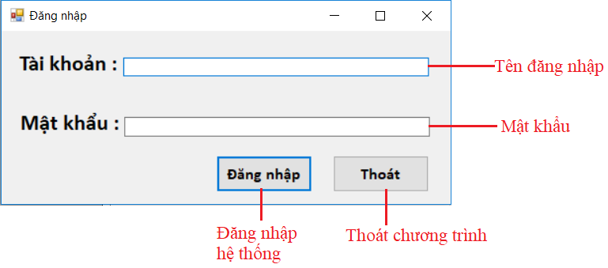

- Giao diện Order:
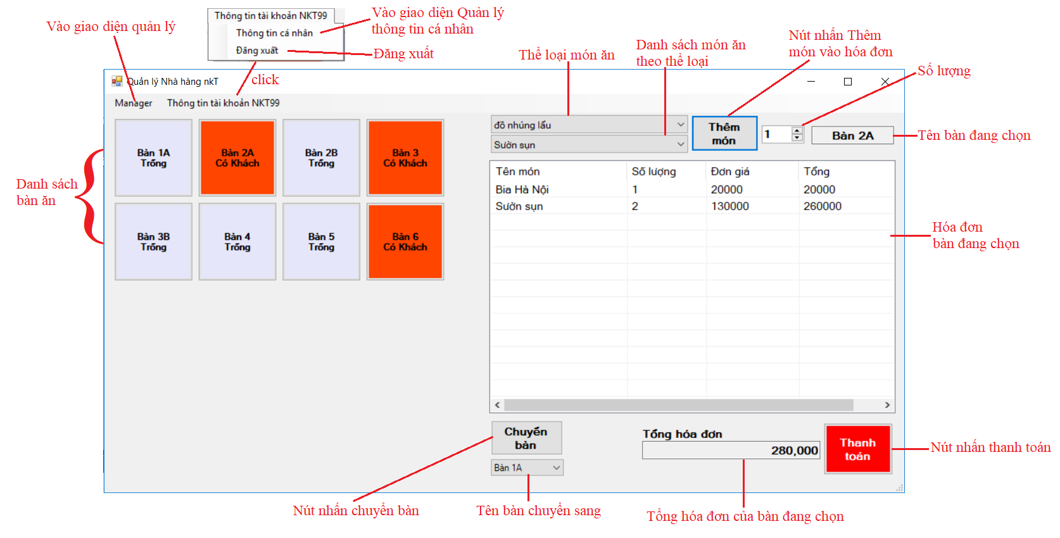
Khi chọn một thể loại, danh sách món ăn sẽ tự động load các món ăn theo thể loại đó.
Bàn “Trống” có màu xám, bàn “Có khách” có màu cam đỏ.
Khi nhấn thanh toán, hệ thống sẽ thông báo để bạn check lại một lần nữa
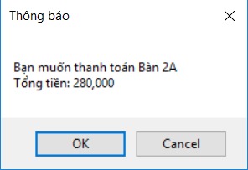
Nhấn OK, hóa đơn được thanh toán, lưu hóa đơn vào hệ thống

- Giao diện quản lý thông tin cá nhân:
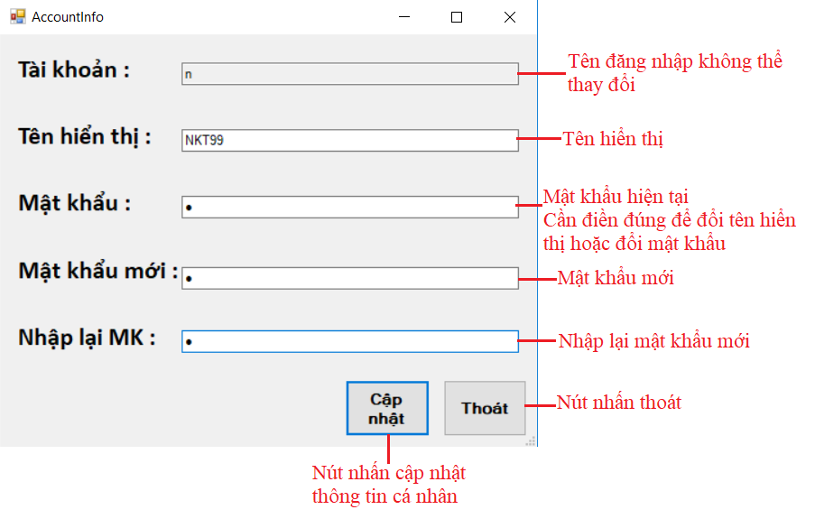
Khi đổi tên hiển thị, chỉ cần nhập mật khẩu.
Khi đổi mật khẩu phải điền đầy đủ các thông tin.

- Giao diện Quản lý thông tin món ăn:
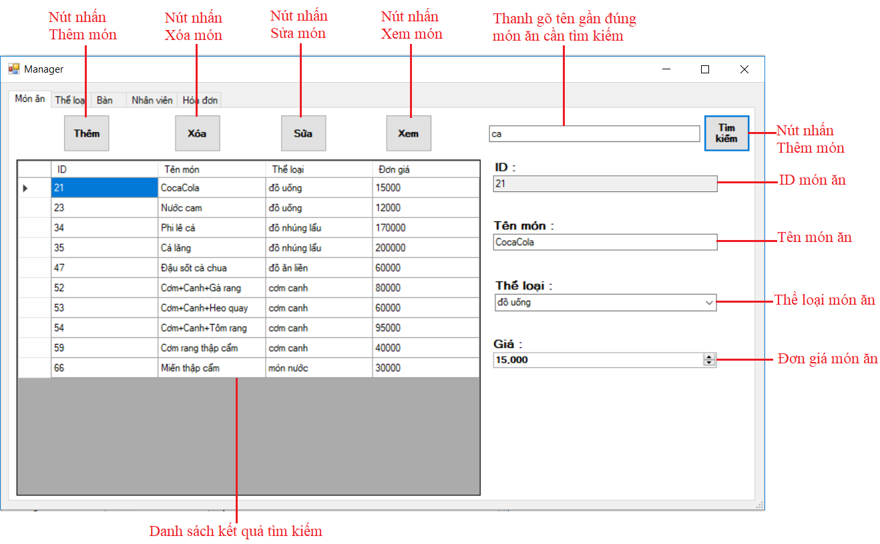
Tên tìm kiếm chỉ cần gần đúng. Vì vậy khi gõ “ca” kết quả hiển thị có những món ăn trong tên có từ “cá”, “cà”, “cẩm”

- Giao diện Quản lý thông tin thể loại món ăn:
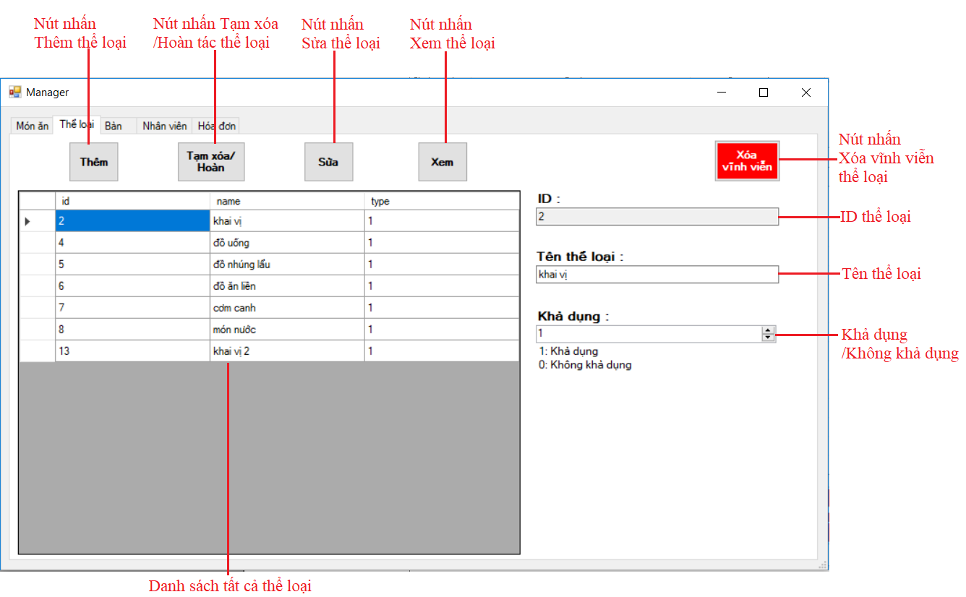
Tạm xóa/ Hoàn chỉ thay đổi sự khả dụng. Khả dụng: thể loại xuất hiện trong order và ngược lại
Khi nhấn “Xóa vĩnh viễn” sẽ xuất hiện cảnh báo, nếu nhấn OK sẽ xóa thể loại cùng tất cả món ăn trong thể loại đó
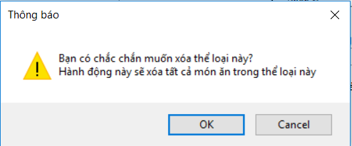

- Giao diện Quản lý thông tin bàn ăn:
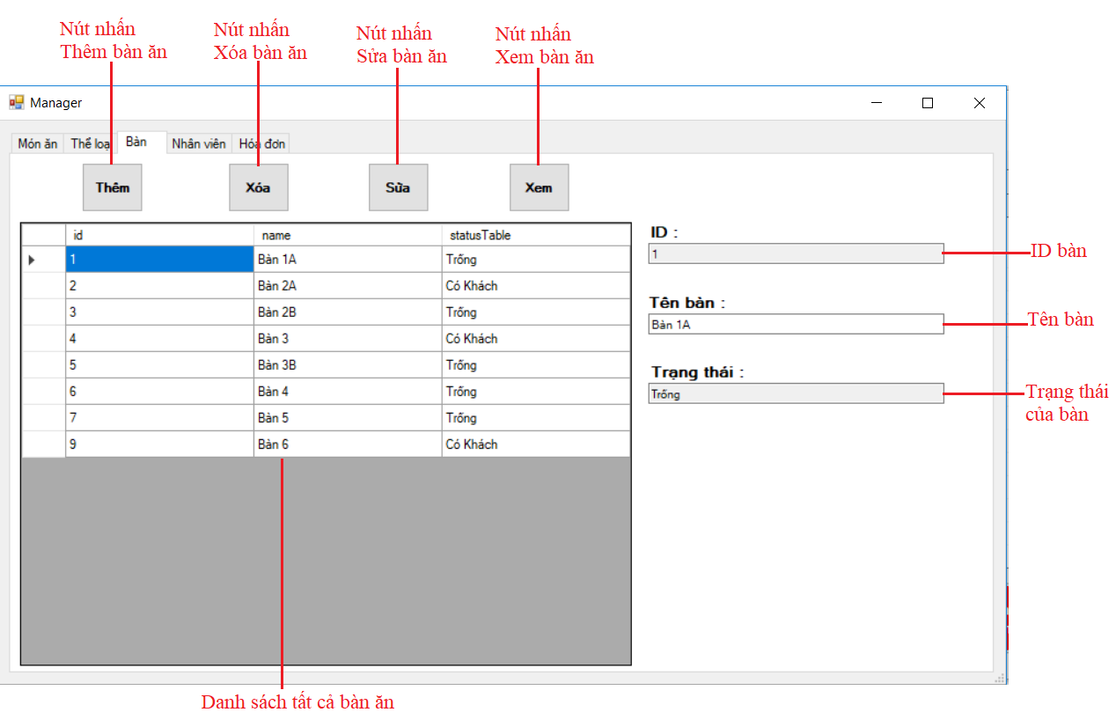

- Giao diện Quản lý thông tin tài khoản:
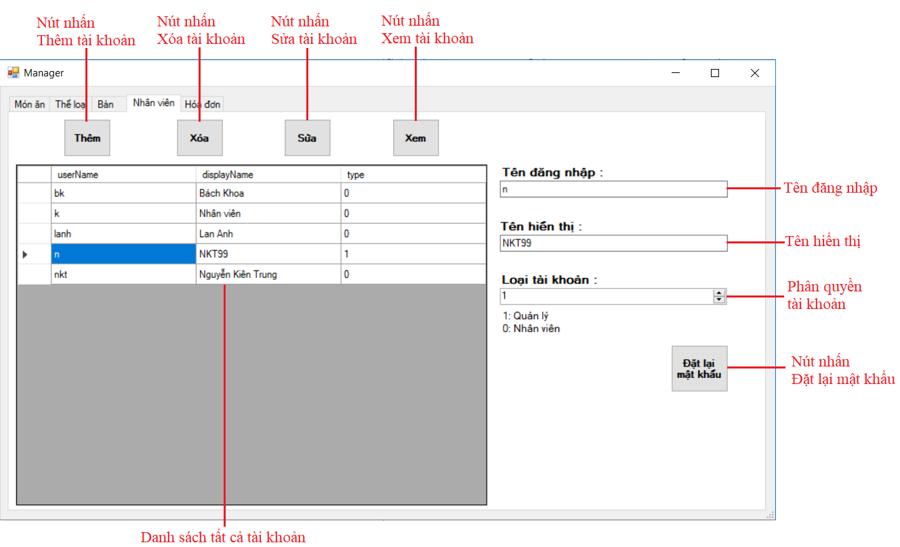
Nhấn đặt lại mật khẩu, mật khẩu của tài khoản sẽ trở về mặc định là “1”

- Giao diện Thống kê hóa đơn:
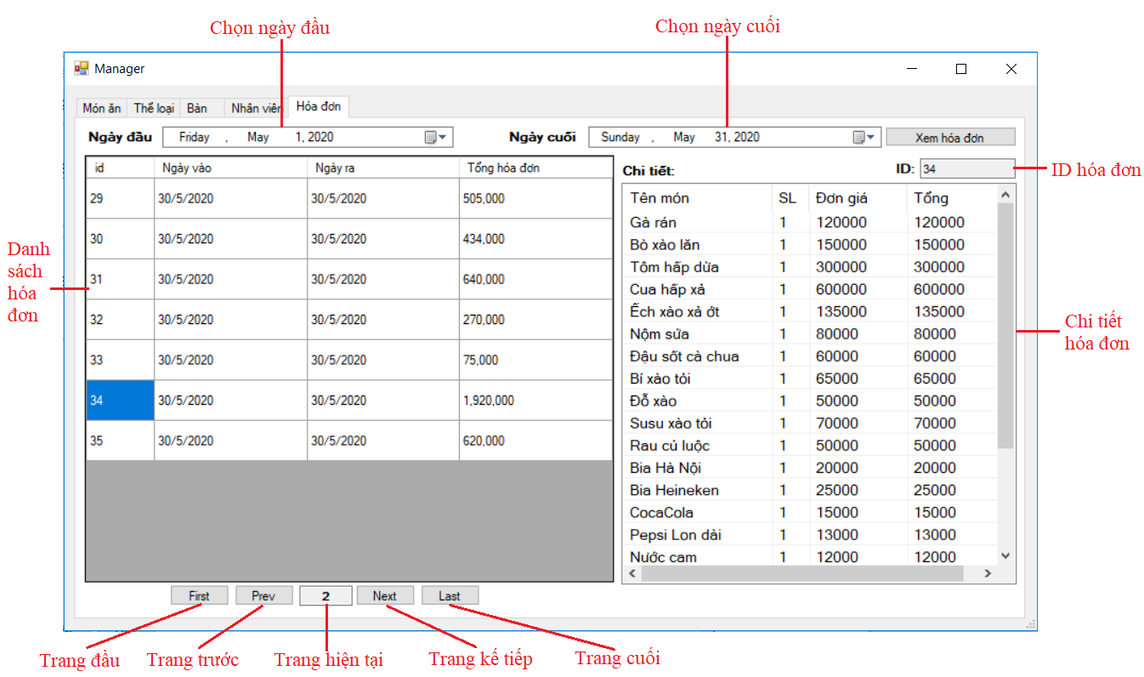
Ngày đầu <= Ngày vào
Ngày cuối >= Ngày ra
Khi mới vào giao diện, hệ thống tự động đặt ngày đầu là ngày đầu của tháng hiện tại, ngày cuối là ngày cuối của tháng hiện tại.

KẾT LUẬN VÀ HƯỚNG PHÁT TRIỂN
Trong quá trình thực hiện bài tập lớn này, em đã rèn luyện và nâng cao được kĩ năng lập trình với ngôn ngữ lập trình C#, Winform; nâng cao kĩ năng xử lý database với SQL; lập trình được xuất, đọc file Excel bằng ngôn ngữ lập trình C#.
Ưu điểm: Phần mềm hiện tại chưa xuất hiện lỗi, đáp ứng được những chức năng đã đặt ra. Giao diện đơn giản, sắp xếp để người dùng sử dụng một cách tiện lợi
Nhược điểm: Chức năng đọc file chạy chậm. Một số thông tin hiển thị có thể người dùng không quan tâm (ví dụ: ID) hoặc người dùng không hiểu, phải có hướng dẫn (ví dụ: Khả dụng: 0/1).
Hướng phát triển: Tìm cách đọc file để chương trình có thể chạy nhanh hơn. Cố gắng hiển thị thông tin lên giao diện để người dùng dễ hiểu.

TÀI LIỆU THAM KHẢO
Lưu file Excel vào trong hệ thống:
https://www.dotnetspider.com/resources/5041-Export-Data-from-Listview-Excel.aspx
Đọc file Excel từ hệ thống:
https://coderwall.com/p/app3ya/read-excel-file-in-c
Cách lấy đường dẫn đọc file:
http://diendan.congdongcviet.com/threads/t57761::lay-duong-dan-folder-trong-csharp.cpp
Tài liệu tìm hiểu SQL:
https://quantrimang.com/procedure-thu-tuc-trong-sql-server-159768
Phần mềm tham khảo:
https://www.youtube.com/watch?v=tu2k9ZrDlWA&list=PL33lvabfss1xnPhBJHjM0A8TEBBcGCTsf

PHỤ LỤC
Trong quản lý thể loại món ăn, mục “Khả dụng”, 1-Khả dụng, 0-Không khả dụng.
Trong quản lý thông tin tài khoản, mục “Loại tài khoản”, 1-Quản lý, 0-Nhân viên.
Đặt lại mật khẩu, mật khẩu người dùng trở về mặc định là “1” (Chương trình có hiển thị thông báo).

